1. **Bảng phân công công việc**

| **TÊN CÔNG VIỆC** | Phạm Đinh Quốc Hòa | Võ Nhật Phi |
| --- | --- | --- |
| Thiết kế bố cục layout | X |  |
| Tạo các biến mã màu (color.xml) |  | X |
| Tạo các biến chuỗi (string.xml) |  | X |
| Hiệu chỉnh các tài nguyên đồ họa (drawable) |  | X |
| Thiết lập TextView | X |  |
| Thiết lập phím bấm | X |  |
| Hiển thị giá trị với phím số và phím chấm được bấm |  | X |
| Xóa toàn bộ giá trị khi bấm phím C |  | X |
| Xử lý chuỗi thừa hiển thị trên giao diện (nhập dư số) |  |  |
| Sử dụng phím chức năng (+ - x / =) | X |  |
| Hiển thị chuỗi số sau ký tự toán học | X |  |
| Xử lý chuỗi để tách phần số và ký tự tính toán |  |  |
| Xử lý phép tính |  |  |
| Xử lý chuỗi thừa (kết quả) |  |  |
| Hiển thị kết quả khi nhấn phím bằng |  |  |

1. **Phân tích các features của ứng dụng**

Chức năng chính của ứng dụng là thực hiện các phép tính cộng, trừ, nhân, chia. Các phép tính được thực hiện lần lượt theo thứ tự người dùng nhập vào.

1. **Giao diện của ứng dụng**

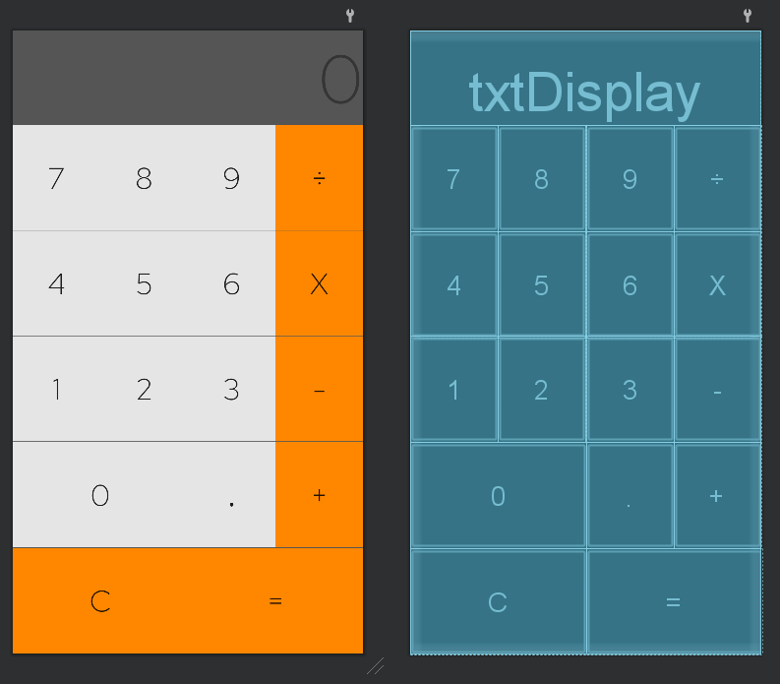

Bố cục sử dụng Linear layout(hướng dọc) là chính, trong layout chính bao gồm các Linear layout(hướng ngang) chứa các thành phần giao diện(các phím số, phím phép tính,...).

Người dùng có thể sử dụng các phím số để nhập vào số muốn tính, sử dụng các phím phép tính để tiến hành thực hiện phép tính. Các phép tính sẽ được thực hiện theo thứ tự mà người dùng nhập vào.